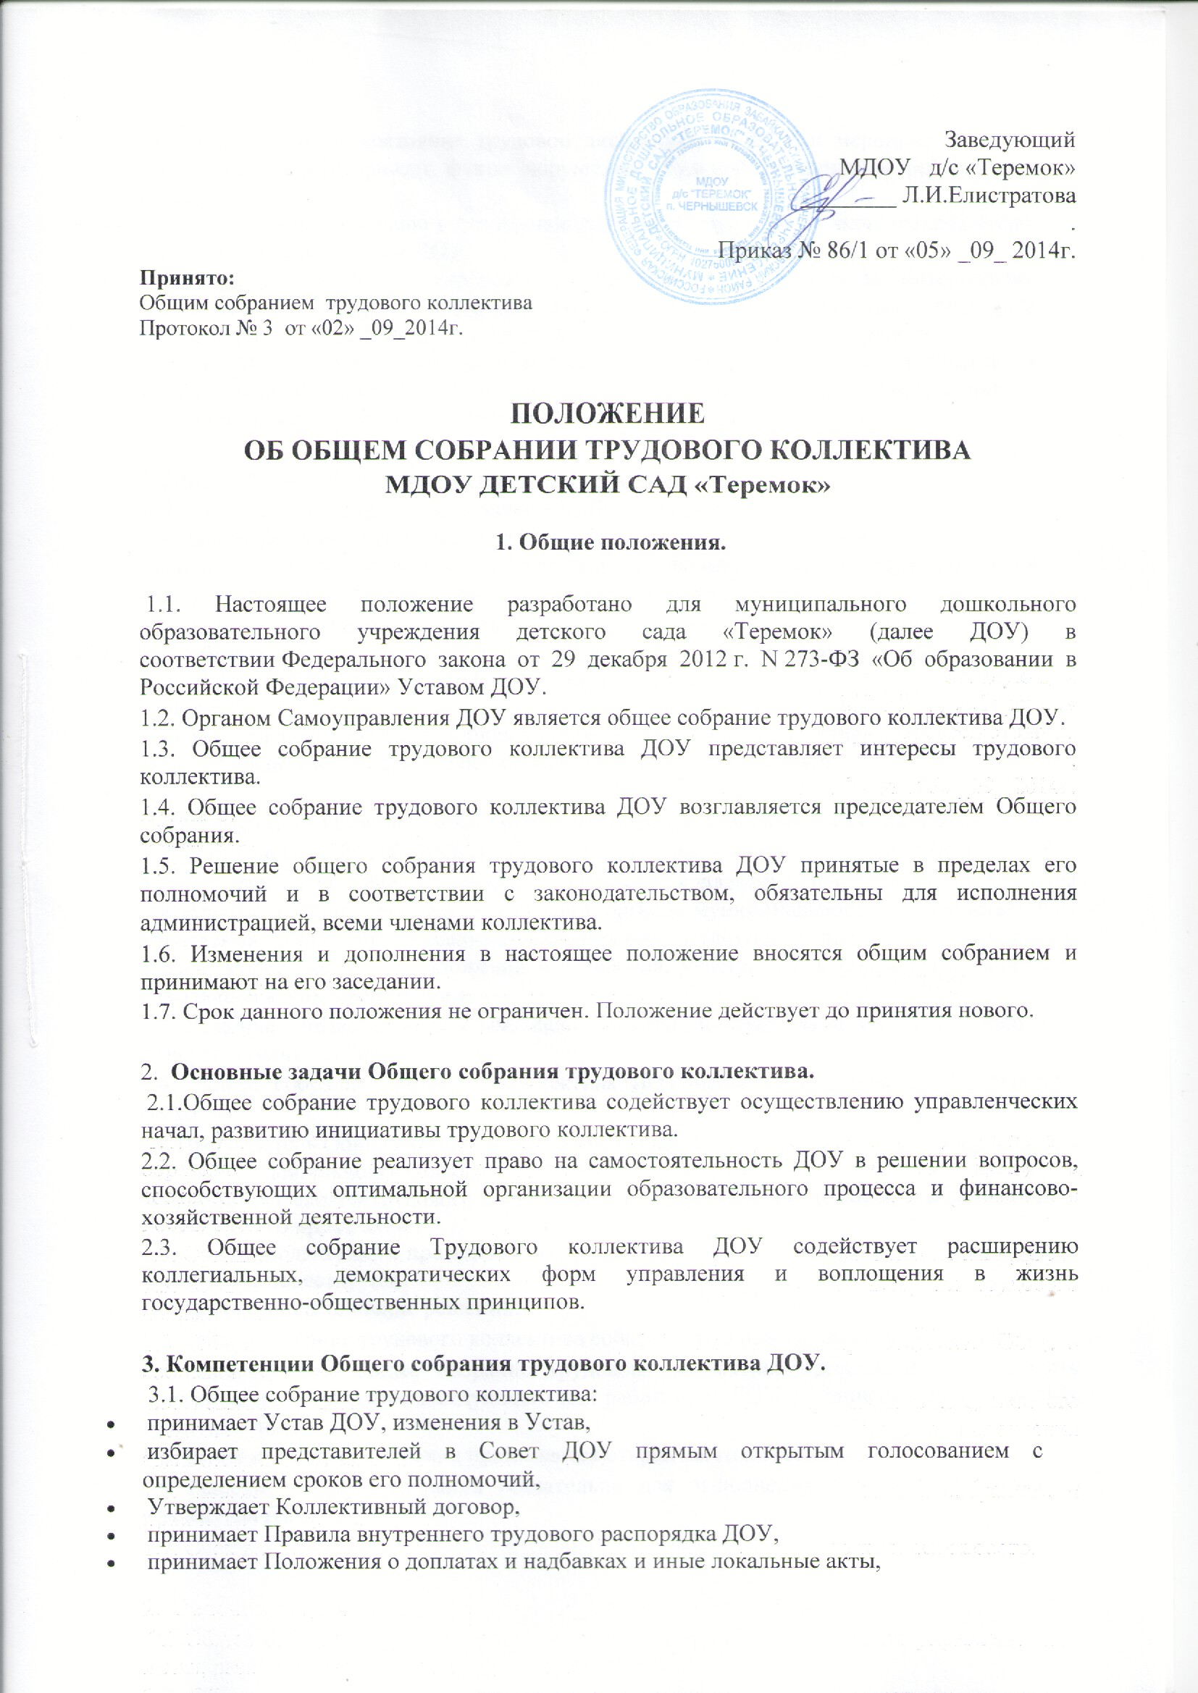

• обсуждает вопросы состояния трудовой дисциплины в ДОУ и мероприятия по ее укреплению, рассматривает факты нарушения трудовой дисциплины работниками ДОУ;
• обсуждает вопросы охраны и безопасности условий труда работников, охраны жизни и здоровья воспитанников ДОУ,
• рассматривает вопросы, связанные с укреплением и развитием материально-технического оснащения образовательного и жизнеобеспечивающего процессов организации, осуществляемых в пределах собственных финансовых средств;
• знакомится с итоговыми документами по проверке государственными и муниципальными органами деятельности ДОУ и заслушивает администрацию о выполнении мероприятий по устранению недостатков в работе;

4. Права Общего собрания трудового коллектива ДОУ.
4.1 Общее собрание трудового коллектива ДОУ имеет право:
• принимать решения при наличии на собрании не менее 2/3 работников ДОУ,
• выходить с предложениями и заявлениями на руководителя, в органы муниципальной и государственной власти, в общественные организации.
4.2 Каждый член Общего собрания трудового коллектива ДОУ имеет право:
• потребовать обсуждения Общим собранием любого вопроса, касающегося деятельности ДОУ, если его предложение поддержит не менее одной трети членов собрания;
• при несогласии с решением Общего собрания трудового коллектива высказать свое мотивированное мнение, которое должно быть занесено в протокол.
•
5. Организация управления Общим собранием трудового коллектива ДОУ.
5.1. В состав Общего собрания трудового коллектива входят все работники ДОУ,
5.2. На заседание Общего собрания трудового коллектива могут быть приглашены представители, общественных организаций, органов муниципального и государственного управления. Лица, приглашенные на собрание, пользуются правом совещательного голоса, могут вносить предложения и заявления, участвовать в обсуждении вопросов, находящихся в их компетенции.
5.3 Решение считается принятым, если за него проголосовало не менее половины присутствующих работников ДОУ,
5.4. Общее собрание трудового коллектива ДОУ избирает председателя и секретаря собрания.
5.5 Председатель Общего собрания трудового коллектива:
• организует деятельность Общего собрания;
• информирует членов трудового коллектива о предстоящем заседании не менее чем за 30 дней до его проведения;
• организует подготовку и проведение заседания;
• определяет повестку дня;
• контролирует выполнение решений.
5.6. Общее собрание трудового коллектива собирается не реже 2 раз в календарный год.
5.7. Внеочередное общее собрание трудового коллектива организации может быть проведено по инициативе заведующего или работников ДОУ в количестве не менее 20 % от общего числа,
5.8 Решение Общего собрания принимается открытым голосованием.
5.9 Решение Общего собрания обязательно для выполнения всех членов трудового коллектива ДОУ.

6. Взаимосвязь с другими органами самоуправления ДОУ.
6.1 Общее собрание трудового коллектив ДОУ организует взаимодействие с другими органами самоуправления, Советом ДОУ, общественными организациями: Родительским собранием и Родительским комитетом:
• через участие представителей трудового коллектива в заседаниях Совета ДОУ, Родительского комитета, Общего Родительского собрания,
• внесение предложений и дополнений по вопросам, рассматриваемым на заседаниях Педагогического совета и Родительского комитета ДОУ.

7. Ответственность Общего собрания трудового коллектива ДОУ.
7.1 Общее собрание трудового коллектива ДОУ несет ответственность:
• за выполнение не в полном объеме или невыполнение закрепленных за ним задач и компетенций;
• за соответствие принимаемых решений законодательству РФ, нормативно-правовым
актам.

8. Делопроизводство Общего собрания трудового коллектива ДОУ.
8.1 Заседания Общего собрания трудового коллектива оформляются протоколом.
8.2 В протоколе фиксируются:
• дата проведения;
• количественное присутствие (отсутствие) членов трудового коллектива;
• приглашенные лица (Ф.И.О, должность);
• повестка дня;
• ход обсуждения вопросов;
• предложения, рекомендации и замечания членов трудового коллектива и приглашенных лиц;
• решение;
8.3 Протоколы подписываются председателем и секретарем Общего собрания.
8.4 Нумерация протоколов ведется от начала учебного года.
8.5 Протоколы оформляются в электронном виде и на бумажном носителе.
8.6 Протоколы Общего собрания трудового коллектива ДОУ хранятся в делах учреждения
и передаются по акту.

